Laporan Pengujian Manual Web Service REST API Mahasiswa
NIM: 2411501550
Nama: Raihan Adi Wijiyanto
Mata Kuliah: Pemrograman Web Mahir
Topik: Pengujian Manual REST API Data Mahasiswa
Tanggal: 09 November 2026
Base URL: http://127.0.0.1:8000
Metode: Pengujian Manual sesuai materi (HTTP request ke endpoint /api/mahasiswa)

1. Pendahuluan
Pengujian ini dilakukan secara manual terhadap webservice REST API mahasiswa yang telah dibuat pada praktikum. Setiap endpoint diuji dengan mengirim request HTTP, kemudian hasil pengujian (status code dan response JSON) di-capture serta dijelaskan secara singkat.
Selain pengujian CRUD lengkap, dilakukan juga penambahan data baru melalui API (POST /api/mahasiswa) sebagai bukti webservice dapat menyimpan data.

2. Daftar Endpoint yang Diuji
1. GET /api/mahasiswa — daftar mahasiswa (pagination)
2. GET /api/mahasiswa?search=andi — pencarian
3. POST /api/mahasiswa — tambah data baru
4. POST /api/mahasiswa (data invalid) — validasi 422
5. GET /api/mahasiswa/{id} — detail
6. GET /api/mahasiswa/99999 — not found 404
7. PUT /api/mahasiswa/{id} — ubah data
8. DELETE /api/mahasiswa/{id} — hapus data

3. Hasil Pengujian dan Capture

3.1 GET Daftar Mahasiswa
Method: GET
URL: http://127.0.0.1:8000/api/mahasiswa?per_page=2
Status Code: 200
Penjelasan singkat:
Pengujian pengambilan daftar mahasiswa dengan pagination (per_page=2). API mengembalikan status 200 beserta struktur data, links, dan meta.
Capture hasil pengujian:
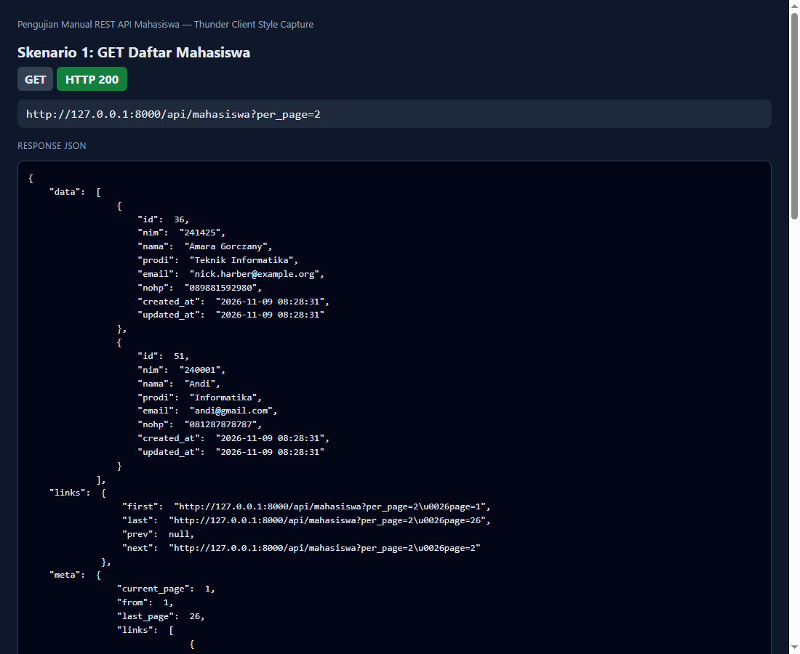

3.2 GET Pencarian Mahasiswa
Method: GET
URL: http://127.0.0.1:8000/api/mahasiswa?search=andi
Status Code: 200
Penjelasan singkat:
Pengujian fitur pencarian menggunakan query search=andi. Status 200 dan hanya data yang cocok yang ditampilkan.
Capture hasil pengujian:
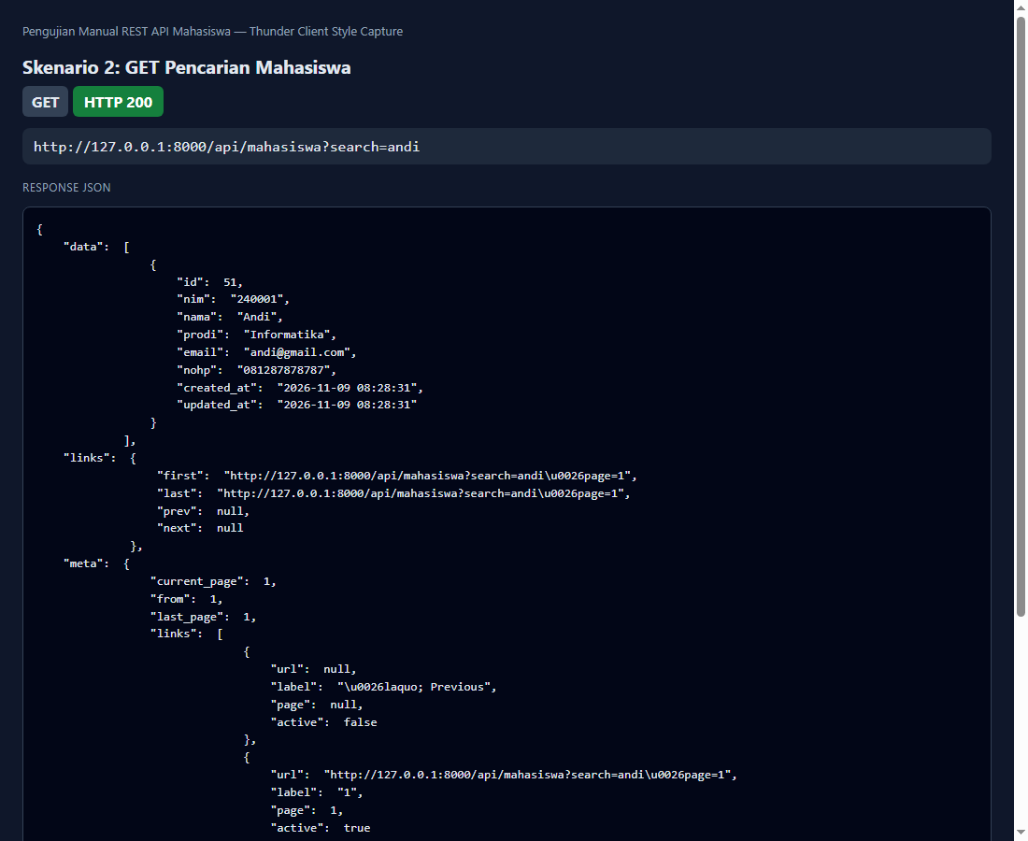

3.3 POST Tambah Data Baru
Method: POST
URL: http://127.0.0.1:8000/api/mahasiswa
Status Code: 201
Request Body:
{"nim":"241151551","nama":"Raihan Pratama","prodi":"Sistem Informasi","email":"raihan.api@example.com","nohp":"081234567890"}
Penjelasan singkat:
Pengujian penambahan data baru melalui webservice. Data NIM 241151551 atas nama Raihan Pratama berhasil ditambahkan. Status 201 Created.
Capture hasil pengujian:
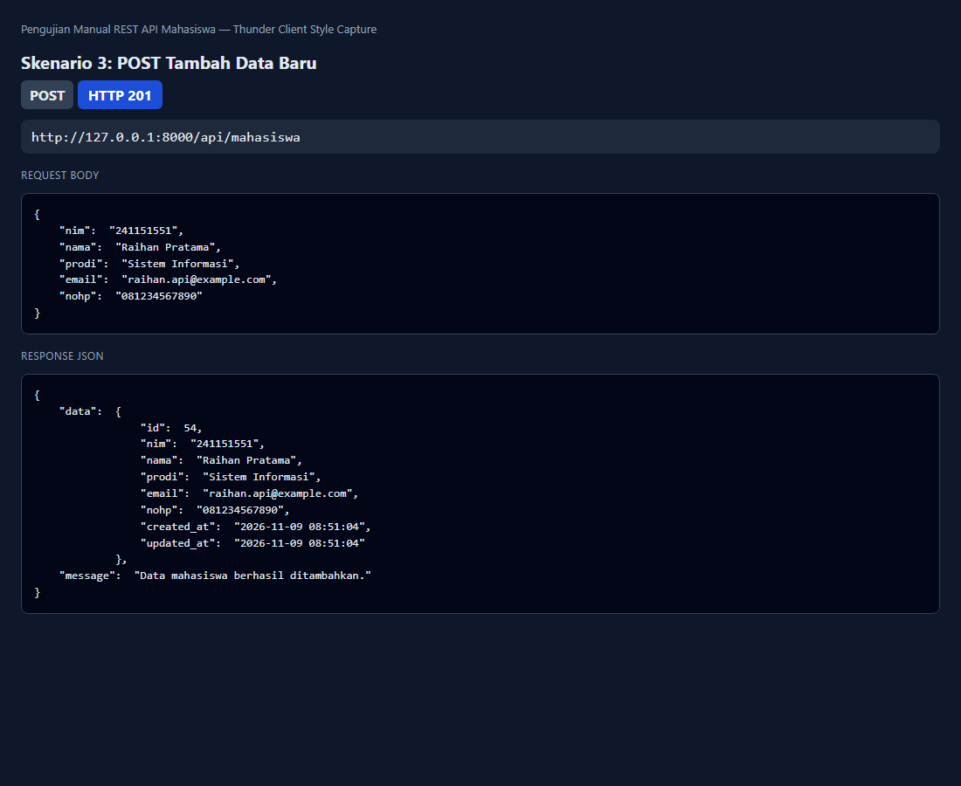

3.4 POST Validasi Gagal (422)
Method: POST
URL: http://127.0.0.1:8000/api/mahasiswa
Status Code: 422
Request Body:
{"nim":"240001","email":"bukan-email"}
Penjelasan singkat:
Pengujian validasi input tidak valid (NIM duplikat, nama/prodi kosong, email salah). API menolak dengan status 422 dan menampilkan errors per field.
Capture hasil pengujian:
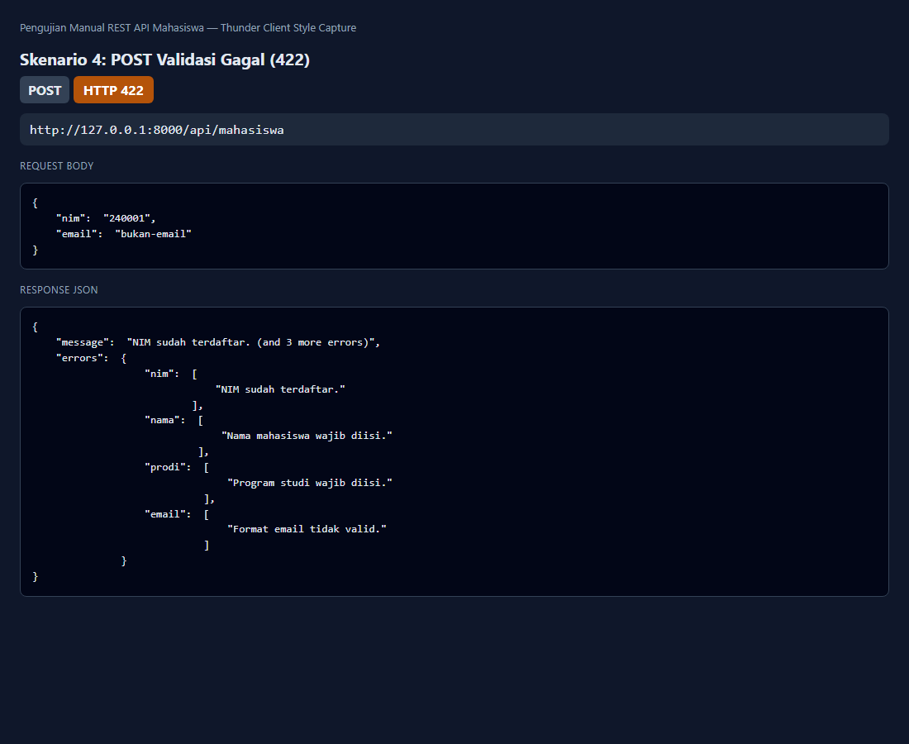

3.5 GET Detail ID 54
Method: GET
URL: http://127.0.0.1:8000/api/mahasiswa/54
Status Code: 200
Penjelasan singkat:
Pengujian detail mahasiswa berdasarkan ID hasil penambahan data baru. Status 200 dan data lengkap dikembalikan.
Capture hasil pengujian:
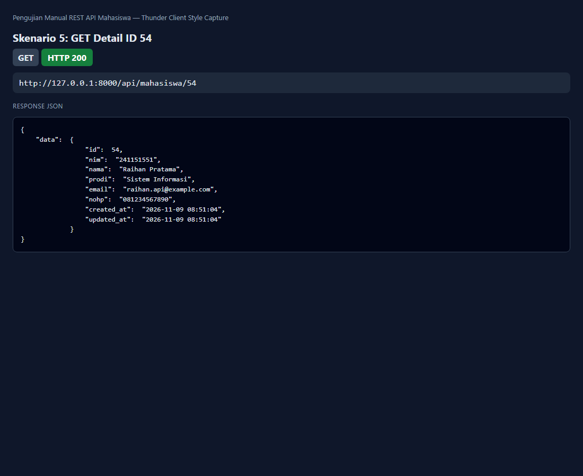

3.6 GET Data Tidak Ditemukan (404)
Method: GET
URL: http://127.0.0.1:8000/api/mahasiswa/99999
Status Code: 404
Penjelasan singkat:
Pengujian error handling ketika ID tidak ada. API mengembalikan status 404 dengan pesan Data tidak ditemukan.
Capture hasil pengujian:
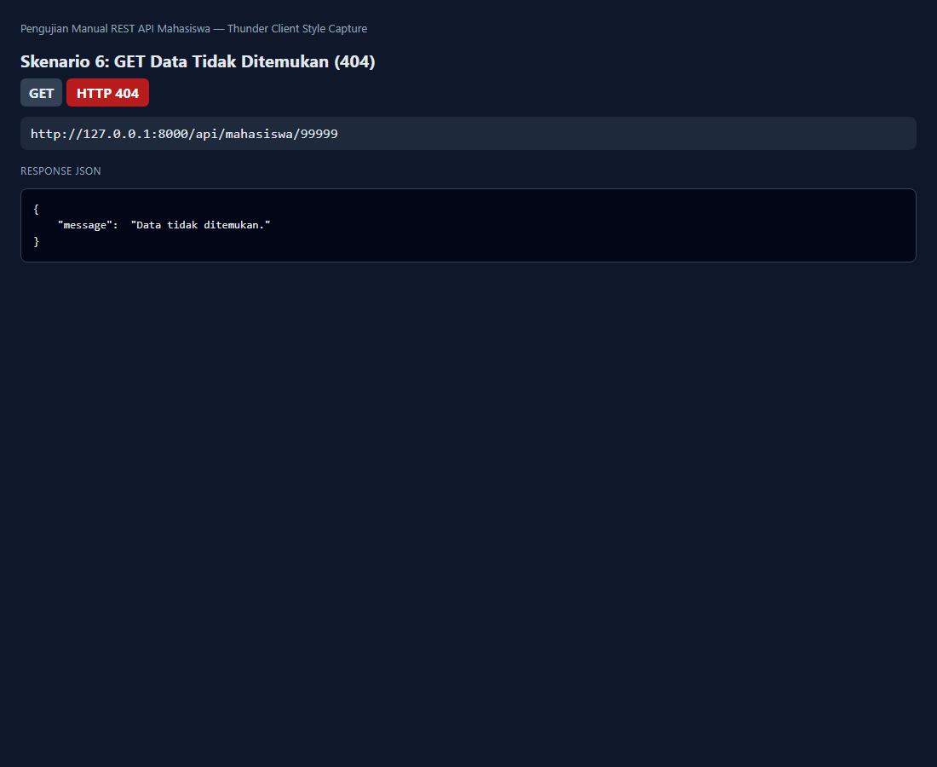

3.7 PUT Ubah Data ID 54
Method: PUT
URL: http://127.0.0.1:8000/api/mahasiswa/54
Status Code: 200
Request Body:
{"nim":"241151551","nama":"Raihan Pratama (Updated)","prodi":"Teknik Informatika","email":"raihan.api@example.com","nohp":"081234567890"}
Penjelasan singkat:
Pengujian mengubah data mahasiswa. Status 200 dan pesan berhasil diperbarui ditampilkan.
Capture hasil pengujian:
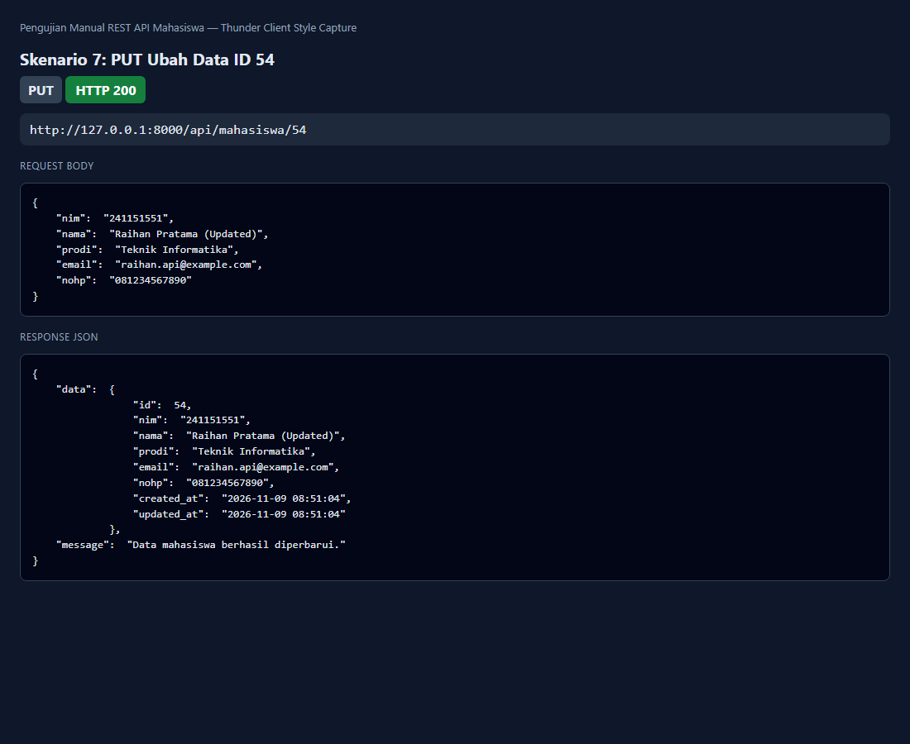

3.8 DELETE Hapus Data ID 55
Method: DELETE
URL: http://127.0.0.1:8000/api/mahasiswa/55
Status Code: 200
Penjelasan singkat:
Pengujian menghapus data mahasiswa. Status 200 dengan pesan Data mahasiswa berhasil dihapus.
Capture hasil pengujian:
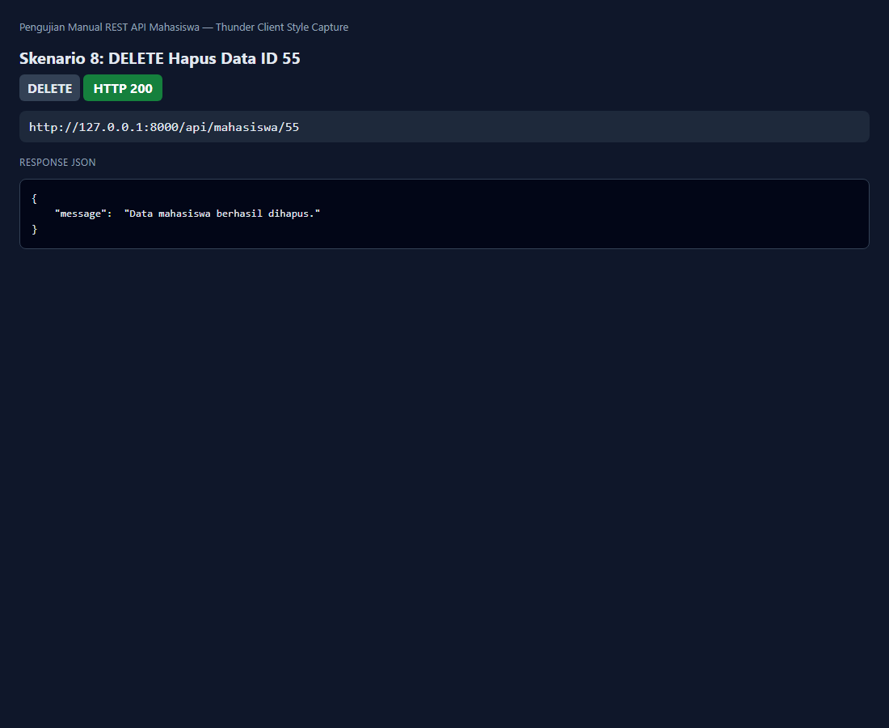

4. Penambahan Data Baru via API
Sesuai instruksi tugas, data baru ditambahkan menggunakan API yang dibuat. Request POST dikirim ke /api/mahasiswa dengan body JSON berisi nim, nama, prodi, email, dan nohp.
Hasil: status 201 Created, data tersimpan, dan response menampilkan objek mahasiswa beserta message "Data mahasiswa berhasil ditambahkan." Capture lengkap ada pada Skenario 3.
Data yang ditambahkan kemudian juga diuji pada Skenario 5 (detail) dan Skenario 7 (update) untuk memastikan data benar-benar tersimpan dan dapat diubah.

5. Kesimpulan
Berdasarkan 8 skenario pengujian manual di atas, webservice REST API mahasiswa dinyatakan berfungsi sesuai materi praktikum:
- GET daftar, search, dan detail mengembalikan status 200 dengan format JSON yang benar.
- POST data valid menghasilkan status 201 Created (penambahan data baru berhasil).
- Validasi gagal menghasilkan status 422 Unprocessable Content.
- ID tidak ditemukan menghasilkan status 404 Not Found.
- PUT dan DELETE berjalan dengan status 200.
Dengan demikian, webservice siap digunakan oleh client maupun aplikasi lain.

